ФЕДЕРАЛЬНОЕ АГЕНСТВО СВЯЗИ

Ордена Трудового Красного Знамени федерального государственного бюджетного образовательного учреждения высшего образования

«МОСКОВСКИЙ ТЕХНИЧЕСКИЙ УНИВЕРСИТЕТ СВЯЗИ И ИНФОРМАТИКИ»

ЛАБОРАТОРНАЯ РАБОТА №0

«Простые числа»

Выполнил**:** Студент группы БСТ-1601

Пушкарев Павел Сергеевич

Преподаватель: Городничев М. Г.

Москва 2018

**Цель:** Изучить синтаксис языка программирования Java. Написать программу, которая находит и выводит все простые числа меньше 100.

**Выбор инструментария:** Visual Studio Code для написания кода, jdk для компиляции кода, java для выполнения программы.

**Ход Выполнения**

1. Для начала создадим файл Primes.java, в котором непосредственно опишем класс Primes:

/*

Выводит простые числа от 2 до 100

*/

public class Primes {

public static void main(String[] args) {

}

}

1. Теперь создадим метод isPrime(int n), который проверяет, является ли число n простым. Предложим, что входное значение n всегда будет больше 2.  
   Алгоритм метода: в цикле for перебираем все числа от 2 до n. Если n делится на одно из них без остатка, то возвращаем false, если же таких чисел нет, то возвращаем true.

//Проверяет является ли число n простым

public static boolean isPrime(int n) {

for (int i = 2; i < n; i++) {

if (n % i == 0) {

return false;

}

}

return true;

}

1. Осталось лишь дописать наш метод main так, чтобы он выводил все простые числа до 100:

public static void main(String[] args) {

int n = 100;

for (int i = 3; i < n; i++) {

if (isPrime(i)) {

System.out.println(i);

}

}

}

**Исходный код программы:**

Primes.java:

/*

Выводит простые числа от 2 до 100

*/

public class Primes {

public static void main(String[] args) {

int n = 100;

for (int i = 3; i < n; i++) {

if (isPrime(i)) {

System.out.println(i);

}

}

}

//Проверяет является ли число n простым

public static boolean isPrime(int n) {

for (int i = 2; i < n; i++) {

if (n % i == 0) {

return false;

}

}

return true;

}

}

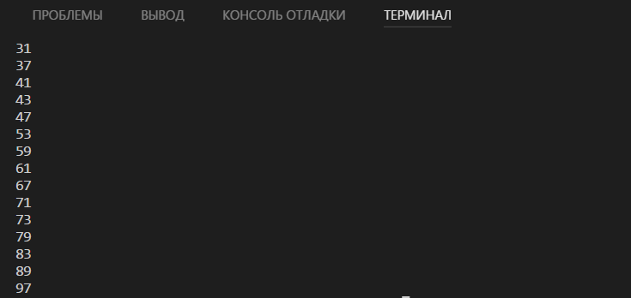

Рисунок 1 – Результат работы программы

**Вывод:** в результате выполнения данной работы, я изучил основы синтаксиса Java, а также компилировать исходный код и выполнять программу.